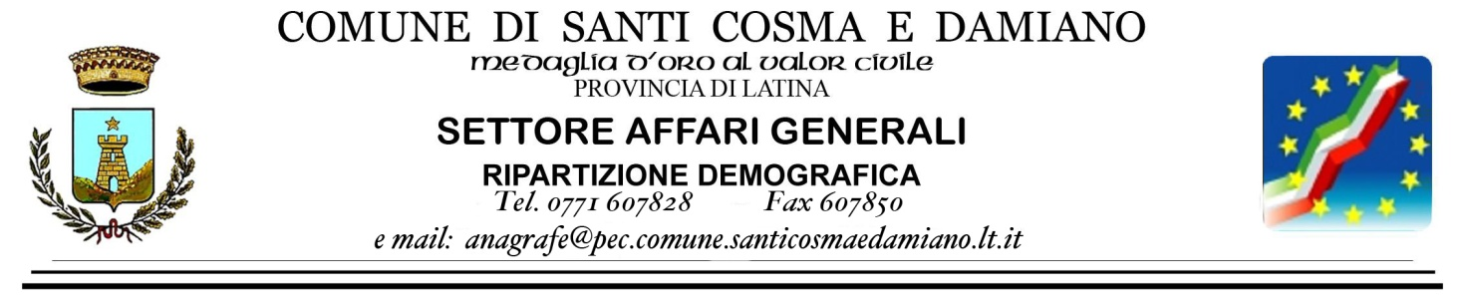

RICHIESTA DI COSTITUZIONE DI UNIONE CIVILE
 | PARTE 1 | PARTE 2
COGNOME
NOME
COMUNE DI NASCITA
DATA DI NASCITA
CITTADINANZA
COMUNE di Residenza
Indirizzo
TELEFONO
E-MAIL
Titolo di Studio
Condizione professionale | occupato in cerca di occupazione studente disoccupato pensionato altro | occupato in cerca di occupazione studente disoccupato pensionato altro
Professione | imprenditore o libero professionista in proprio dirigente impiegato operaio o assimilato altro | imprenditore o libero professionista in proprio dirigente impiegato operaio o assimilato altro
Ramo di attività economica | Agricoltura Caccia e Pesca  Commercio, Pubblici Esercizi, Alberghi  Altri servizi privati Industria  Pubblica Amministrazione Altro | Agricoltura Caccia e Pesca  Commercio, Pubblici Esercizi, Alberghi  Altri servizi privati Industria  Pubblica Amministrazione Altro

 | PARTE 1 | PARTE 2
Stato Civile | Celibe/ Nubile | Celibe/ Nubile
 | Divorziat o/a o Cessato Unione Civile  Data Divorzio/Cessazione  Del Matrimonio o Unione Civile con  il/la sig./sig.ra celebrato in data nel Comune di | Divorziat o/a o Cessato Unione Civile  Data Divorzio/Cessazione  Del Matrimonio o Unione Civile con  il/la sig./sig.ra celebrato in data nel Comune di
 | Vedovo/ a o Unito Civilmente  di sig./ra  Deceduto/a in data nel Comune di  Fu Contratto Matrimonio/Unione Civile nel Comune di  alla data del | Vedov o/a o Unita Civilmente  di sig./ra  Deceduto/a in data nel Comune di  Fu Contratto Matrimonio/Unione Civile nel Comune di  alla data del
Testimoni | Cognome ____________________________________  Nome _______________________________________ | Cognome ____________________________________  Nome _______________________________________
 | Luogo di Nascita_______________________________  Data di Nascita ________________________________ | Luogo di Nascita_______________________________  Data di Nascita ________________________________
 | Residente a __________________________________ | Residente a __________________________________
Regime  Patrimoniale | Le parti dichiarano, ai sensi dell’art. 1, comma 13, della legge n. 76/2016 di scegliere il seguente regime patrimoniale per l’unione civile :  comunione dei beni separazione dei beni
Data e ora di Celebrazione | Il giorno a alle ore
Celebrante  Esterno  Eventuale | Indicare la eventuale persona che le parti intendo nominare per la celebrazione della cerimonia :  COGNOME E NOME___________________________________________________________________  LUOGO E DATA DI NASCITA____________________________________________________________  RESIDENTE A ________________________________________________________________________

DICHIARANO
sotto propria responsabilità penale, consapevoli delle conseguenze in caso di falsa/mendace dichiarazione, quanto segue: che non sussistono cause impeditive alla costituzione dell’unione civile, di cui all’art 1 c. 4 della legge n,76 del 2016 e di essere a conoscenza che la sussistenza di tali cause ostative comporta la nullità dell’unione civile;
di non trovarsi nelle condizioni indicate negli artt. 58,86,88 ed 89 del C.C. (interdizione per infermità di mente, libertà di stato, delitto e divieto di nuove nozze);

CHIEDONO
- che l’ufficiale dello Stato Civile proceda ad effettuare stesura del PROCESSO VERBALE della presente richiesta presso l’ufficio dello Stato Civile del Comune di Santi Cosma e Damiano alla presenza di essi richiedenti; (a questo fine verranno chiamati dall’Ufficiale dello Stato Civile al n° di telefono che avranno indicato, per fissare la data del processo verbale)
- che l’Ufficiale dello Stato Civile effettui senza indugio la verifica delle condizioni per addivenire all’Unione Civile;

ALLEGANO
copia del documento di identità, di entrambe le parti, in corso di validità; copia del documento di identità dei TESTIMONI ( entrambi ) in corso di validità;
(NB: Solo se indicato celebrante esterno) copia del documento di identità del CELEBRANTE in corso di validità;
(NB: Solo per Donne Divorziate o Vedove ove vi siano cause ostative) Autorizzazione del Tribunale per causa ostativa.
( NB: solo per cittadino straniero. Scegliere una delle alternative qui di seguito. )
NULLA OSTA all’ UNIONE CIVILE, prevista dall'art. 116 del Codice Civile, rilasciata in Italia dall'autorità diplomatica (consolato o ambasciata) del proprio paese presente in Italia, tradotto e legalizzato presso la Prefettura competente
CERTIFICATO DI Stato Libero o AUTOCERTIFICAZIONE ( ai sensi dell'art. 32-ter c. 2 LEGGE 31 maggio
1995, n. 218 introdotto dal DECRETO LEGISLATIVO 19 gennaio 2017, n. 7 : “Ai fini del nulla osta di cui all'articolo 116, primo comma, del codice civile, non rilevano gli impedimenti relativi al sesso delle parti. Qualora la produzione del nulla osta sia preclusa in ragione del mancato riconoscimento, secondo la legge dello Stato di cui lo straniero e' cittadino, dell'unione civile tra persone dello stesso sesso o di analogo istituto, il nulla osta e' sostituito da un certificato o altro atto comunque idoneo ad attestare la liberta' di stato, ovvero da dichiarazione sostitutiva ai sensi del decreto del Presidente della Repubblica 28 dicembre 2000, n. 445. Resta salva la liberta' di stato accertata o acquisita per effetto di un giudicato italiano o riconosciuto in Italia” ).
AUTORIZZAZIONE dal TRIBUNALE per causa ostativa (ricorso Art. 98 CC)
DATA ________________
FIRMA (Parte 1) ___________________________
FIRMA (Parte 2) ___________________________

